



**UNIVERSIDAD NACIONAL DE FORMOSA**

Av. Gutnisky 3200 (3600)

Formosa – Argentina.

**FACULTAD DE ADMINISTRACION, ECONOMIA Y NEGOCIOS**

**TECNICATURA EN ANALISIS Y DISEÑOS DE SOFTWARE**

**ANALISIS Y DISEÑOS DE SITEMAS II**

**PROYECTO FINAL**

**ALUMNOS:**  Lucas, 42756586

Cáceres Alan,43.068.338

Cáceres Cecilia,45.533.069

González Gastón, 44343185

**COMISION:** 1

**PROFESOR:** Riveros Gabriel

**AÑO:** 2024

**CONTENIDOS**

**Primer entrega:**

Elección del proyecto ……………………………………………. 3

Alcance del proyecto ……………………………………………. 3

Material referente al proyecto ...…………………………………………… 3

Diagrama de Gantt … ..…………………………………………. 5

Instrumento de recolección de datos ……………………………………… 5

Análisis del material recolectado ……………………………………………6

Requerimientos funcionales y no funcionales ……………………………... 7

Fundamentación y marco teórico …………………………………….……. 8

Ciclo de vida .…………………………………………….8

Paradigma para el análisis de sistema ………………………………………8

**Segunda entrega:**

Diagrama de Flujo de Contexto …………………………………………….9

Diagrama de Flujo Nivel 0 ………………………………………………..9

Diagrama de Flujo Nivel 1…………………………………………………10

Diagrama de Entidad Relacion …………………………………………….10

Diagrama de Casos de Usos ……………………………………………….11

Login ………………………………………………………….12

Diagrama de Gantt …………………………………………………………13

**Tercera entrega:**

Prototipado de las interfaces ……………………………………………….14

**ELECCION DEL PROYECTO**

Introducción: Autoservicio Andrea es un comercio que está funcionando hace 7 años en este rubro y se caracteriza por sus precios accesibles, calidad de productos y excelente atención. Cuenta con la venta de productos comestibles en general, bebidas, artículos de limpiezas, frutas, verduras, etc. al por mayor y menor, con servicio de reparto a domicilio sin cargo. También tiene varias formas de pagos, efectivo, tarjetas, transferencias bancarias y de billeteras virtuales (mercado pago, naranja x, onda, etc.).

Problema: El autoservicio no cuenta con un control de stock que registre la entrada y salida de mercadería existente en el depósito, esto hace que las ventas al por mayor sean deficiente.

Objetivos: Implementar un sistema de control de inventario eficiente que registre de manera precisa y actualizada la entrada y salida de mercadería en el depósito del autoservicio, con el fin de optimizar la disponibilidad de productos y facilitar las ventas al por mayor.

**ALCANCE DEL PROYECTO**

El alcance de nuestro sistema está enfocado en el stock del depósito del autoservicio que incluye la implementación de una plataforma que permitirá la gestión y seguimiento automatizado de inventario, sin depender de registros manuales. Este sistema abarcara funciones como el monitoreo de entradas y salidas de productos, la actualización en tiempo real de niveles de inventario, la generación de alertas por escasez de productos y la optimización de la gestión de inventario para mejorar la eficiencia y la precisión en la administración de existencias. Dicha plataforma será empleada únicamente para uso interno (personal calificado).

**MATERIAL REFENTE AL PROYECTO**

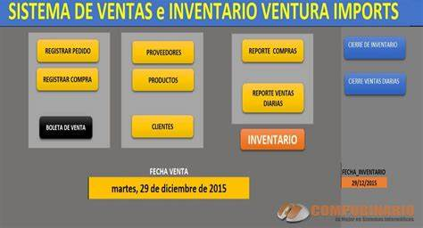

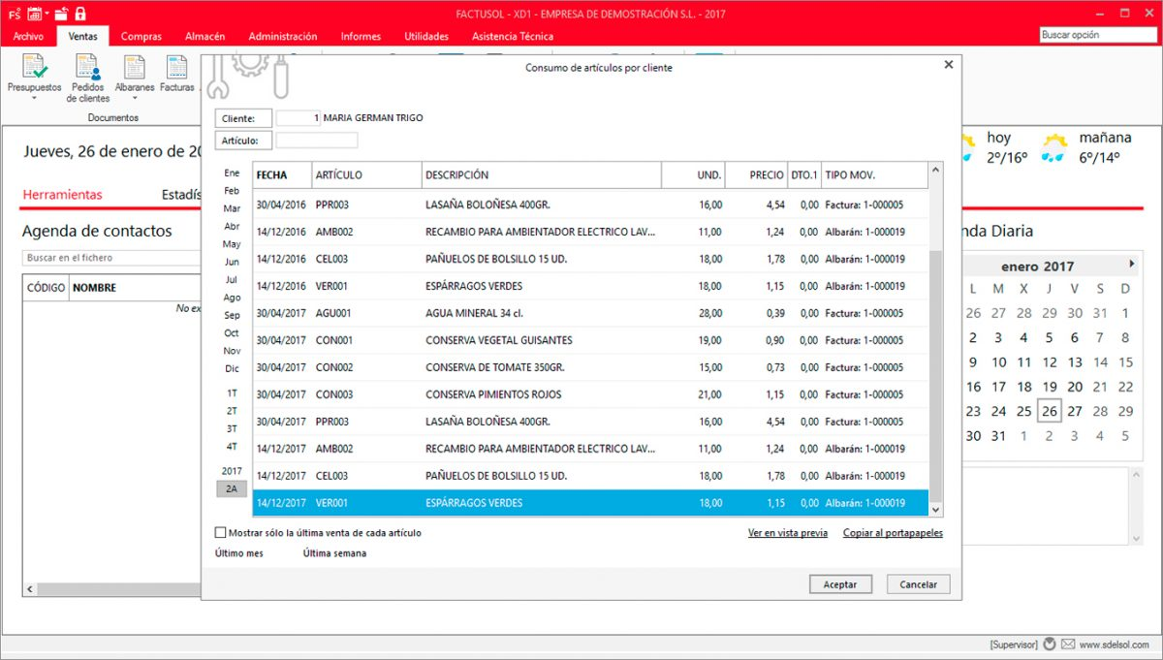

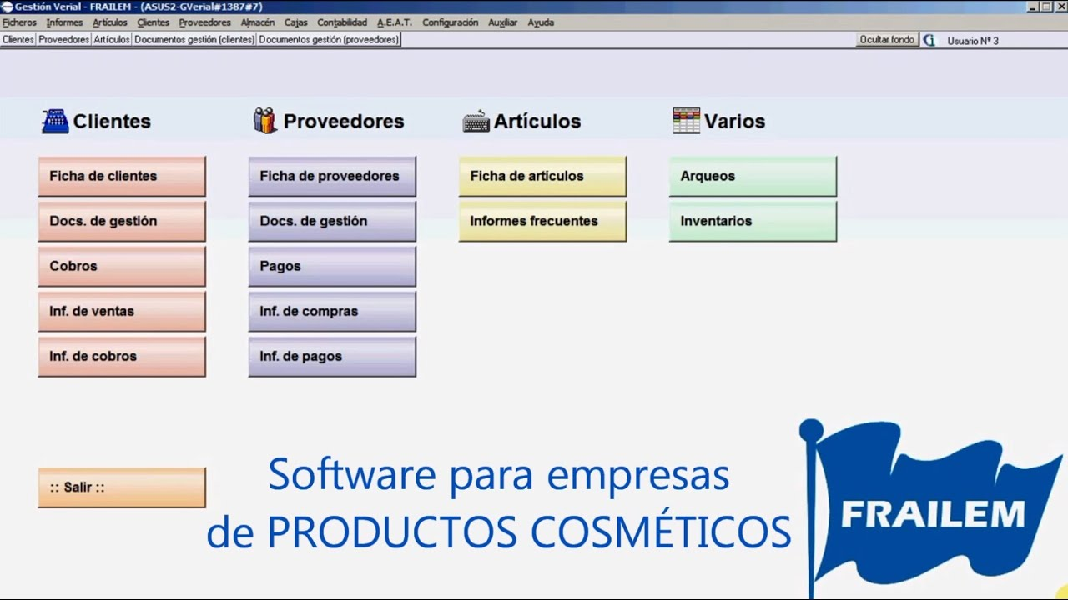

**PLANIFICACION DE TAREAS A REALIZAR**

DIAGRAMA DE GANTT:

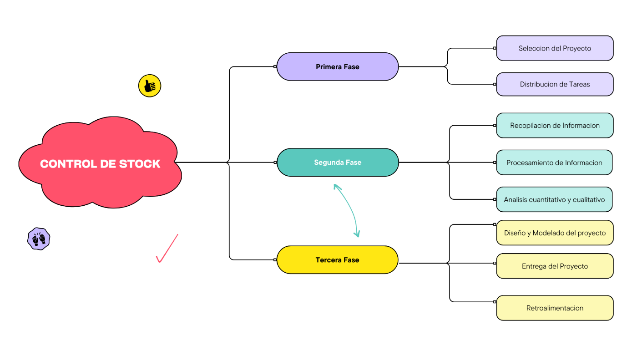**INSTRUMENTO DE RECOLECCION DE DATOS**

**Método Utilizado:**

Método Interactivo, Entrevista

Método Discreto: Investigación

Preguntas Abiertas y Cerradas

Información Obtenida Del Encargado General del Autoservicio

**ENTREVISTA:**

**1. ¿Cuál es el objetivo de la empresa?**

Comercializar los bienes al por mayor y menor a precios accesibles y brindar servicios de reparto a domicilio sin cargo con la finalidad de obtener ingreso a través de las ganancias.

**a) ¿Hace cuánto tiempo que realiza esta actividad?**

- Realizo esta actividad hace 6 años.

**b) ¿Este local es propio o alquila?**

- El local es alquilado.

**2. ¿Cuál es el horario de atención?**

- Horario de atención de lunes a sábado de 7:30 a 12:30 Hs. Y tarde de 16*:*30 a 21:00hs*.*

**3. ¿Qué tipos de productos venden?**

- Comestibles en general, bazar, productos de limpieza, lácteos, fruta, verduras, fiambres.

**4. ¿Con cuanto personales cuenta?**

- Cuento con 7 personales.

**a) ¿Qué tipos de actividades realizan?**

- Están distribuidos las actividades por sectores, repositores, cajeros, fruterías y verdulería, fiambrería y repartos.

**5. ¿tienen un registro de compras y de las ventas realizadas?**

- Si llevamos un registro de las compras que se realizan a los proveedores a través de las facturas que se guardan para su posterior entrega a la contadora para realizar los pagos de impuestos. En las ventas minoristas se registran a

través de un programa “Fácil Virtual” que están conectados a través de 2 computadoras que son la caja 1 y 2, y una exterior en donde quedan registradas todas las ventas del día y de los días anteriores realizadas en efectivo o en tarjeta.

Para las ventas mayoristas no tenemos un registro, ya que las mercaderías se sacan directamente del depósito.

**6. ¿Tienen un sistema de venta online? ¿Por qué?**

- No, porque no contamos con un sistema digitalizado de ventas. Las ventas por menor y por mayor se realizan en el local y en algunos casos de este último se hace vía WhatsApp o por llamada telefónica.

**a). ¿Cuáles son las ventajas y desventajas de este sistema?**

- Las ventajas son: que se tiene una atención personalizada y se da una respuesta inmediata al cliente de acuerdo a los productos disponibles o a otras consultas.

La desventaja es que quita tiempo al personal ya que no hay un encargado específico para esa función.

**b). Con respecto a los repartos a domicilio al por mayor ¿Tienen un registro de salidas en el stock del depósito?**

- No tenemos un registro de salidas, solamente se registran los pedidos y envase a ello se procede a cobrar.

**c). ¿Realizan un inventario de stock con frecuencia?**

No se realiza por falta de tiempo y de personal.

**7. ¿Qué métodos de pago aceptan?**

- Efectivo, tarjetas, mercado pago y transferencia.

**8. ¿Cuenta con sucursales?**

- No tengo sucursales.

**9. ¿Busca expandir la empresa?**

- Por ahora no.

**10. ¿Tiene competencia cercana?**

- Si tengo competencia cerca.

**ANALISIS DEL MATERIAL RECOLECTADO**

El autoservicio Andrea comercializa bienes al por mayor y brinda repartos a domicilio sin cargo.

Cuenta con comestibles en general, bazar, productos de limpieza, lácteos, fruta, verduras, fiambres.

Se lleva un registro de las compras que se realizan a los proveedores a través de las facturas que se guardan para su posterior entrega a la contadora para realizar los pagos de impuestos.

Para las ventas mayoristas no cuenta con un registro, ya que las mercaderías se sacan directamente del depósito.

No cuenta con un registro de salidas, solamente se registran los pedidos y en base a ello se procede a cobrar.

No se realizan inventario de stock por falta de tiempo y personal.

**REQUERIMIENTOS FUNCIONALES Y NO FUNCIONALES**

**Requerimientos Funcionales para Control de Stock en un Comercio Mayorista:**

Registro de productos: El sistema permitirá la inserción de nuevos productos en el inventario, incluyendo información como nombre, descripción, precio unitario y cantidad inicial.

Actualización de stock: El sistema permitirá la actualización automática del stock al registrar nuevas entradas o salidas de productos.

Alertas de stock mínimo: El sistema enviara alertas automáticas cuando el nivel de stock de un producto alcance un mínimo predefinido para evitar la falta de existencias.

Consulta de stock: Los usuarios deben poder consultar el stock disponible de cada producto en tiempo real.

Gestión de movimientos de inventario: El sistema permitirá la entrada y salida manual de productos, registrando el motivo y la cantidad correspondiente.

Generación de informes de inventario: El sistema va ser capaz de generar informes periódicos de inventario, incluyendo el estado actual de stock de cada producto y su valor monetario.

Control de recepción de mercancía: El sistema registrara la recepción de mercancía, verificando que la cantidad recibida coincida con la cantidad solicitada.

Historial de movimientos: El sistema hará un registro histórico de todos los movimientos de inventario realizados para permitir la trazabilidad de las operaciones.

**Requerimientos No Funcionales para Control de Stock en un Comercio Mayorista:**

Seguridad: El sistema va a cumplir con estándares de seguridad de la información para proteger los datos sensibles del inventario y transacciones comerciales.

Escalabilidad: El sistema va a ser capaz de manejar un gran volumen de productos y movimientos de inventario a medida que el comercio mayorista crezca.

Desempeño: El sistema será rápido y eficiente en el procesamiento de consultas y actualizaciones de stock para garantizar una experiencia fluida para los usuarios.

Disponibilidad: El sistema estará disponible en todo momento para que los usuarios puedan acceder al inventario y realizar operaciones de stock en cualquier momento.

Interfaz intuitiva: La interfaz de usuario del sistema será amigable y fácil de usar para que los usuarios puedan navegar y realizar tareas sin dificultad.

Compatibilidad: El sistema será compatible con diferentes dispositivos y navegadores para asegurar su accesibilidad desde cualquier lugar.

Cumplimiento normativo: El sistema cumplirá con regulaciones y normativas comerciales relacionadas con el control de inventario y transacciones comerciales.

Mantenimiento: El sistema será fácil de mantener y actualizar para garantizar su funcionamiento óptimo a lo largo del tiempo.

**FUNDAMENTACION Y MARCO TEORICO**

El control de stock es una función crítica en la gestión de inventarios de cualquier negocio, especialmente en el sector mayorista, donde el flujo de productos es significativo y las variaciones en la demanda pueden tener un impacto directo en la rentabilidad y la satisfacción del cliente. La eficiente gestión del inventario garantiza la disponibilidad de productos para satisfacer la demanda del mercado, al tiempo que minimiza los costos asociados con el almacenamiento y la obsolescencia. En este contexto, la aplicación de tecnologías de la información se ha convertido en una herramienta indispensable para optimizar los procesos de control de stock, permitiendo una gestión más precisa, automatizada y en tiempo real del inventario.

**CICLO DE VIDA**

Según la identificación de los problemas, oportunidades y objetivos, de la determinación de los requerimientos humanos de información y el análisis de las necesidades del sistema utilizaremos

el modelo en cascada ya que los requerimientos se entienden bien y es improbable que haya cambios muy radicales durante el desarrollo del sistema.

**PARADIGMA PARA EL ANALISIS DE SISTEMA**

Razones para Recomendar el Paradigma Orientado a Objetos:

Modelado de Entidades del Dominio:

El paradigma orientado a objetos permite representar las entidades del depósito (como productos, pedidos, clientes, inventario) como objetos con atributos y comportamientos. Esto facilita la modelización de las relaciones entre estas entidades de manera intuitiva y natural.

Abstracción y Encapsulación:

La abstracción en el paradigma orientado a objetos permite definir clases que encapsulan datos y comportamientos relacionados, proporcionando una forma modular y organizada de estructurar el sistema de control de stock.

Reutilización de Código y Modularidad:

El enfoque orientado a objetos fomenta la reutilización de código a través de la herencia y la composición, lo que puede ser útil para implementar funcionalidades comunes (como gestión de inventario) de manera eficiente y mantenible.

Separación de Responsabilidades:

Al dividir el sistema en objetos con responsabilidades específicas, se facilita la separación de las distintas capas y componentes del sistema (interfaz de usuario, lógica de negocio, acceso a datos), lo que promueve una arquitectura más clara y escalable.

El Paradigma Orientado a Objetos como una opción adecuada para el desarrollo y análisis del sistema.

El paradigma orientado a objetos proporciona una forma estructurada y eficaz de modelar y gestionar un sistema de control de stock en un depósito que no cuenta con un registro formal. Nos permite crear un diseño flexible, mantenible y escalable, al tiempo que facilita la representación intuitiva de las entidades y relaciones del dominio del negocio.

**SEGUNDA ENTREGA PROYECTO FINAL**

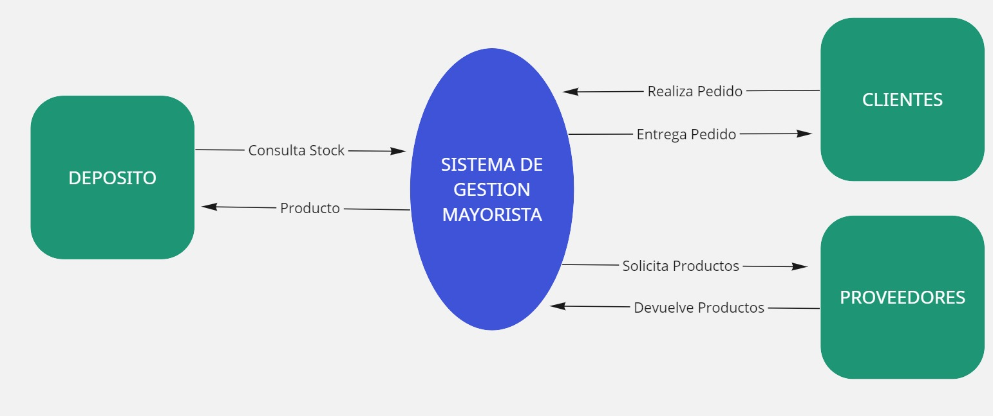DFD CONTEXTO

DFD NIVEL 0

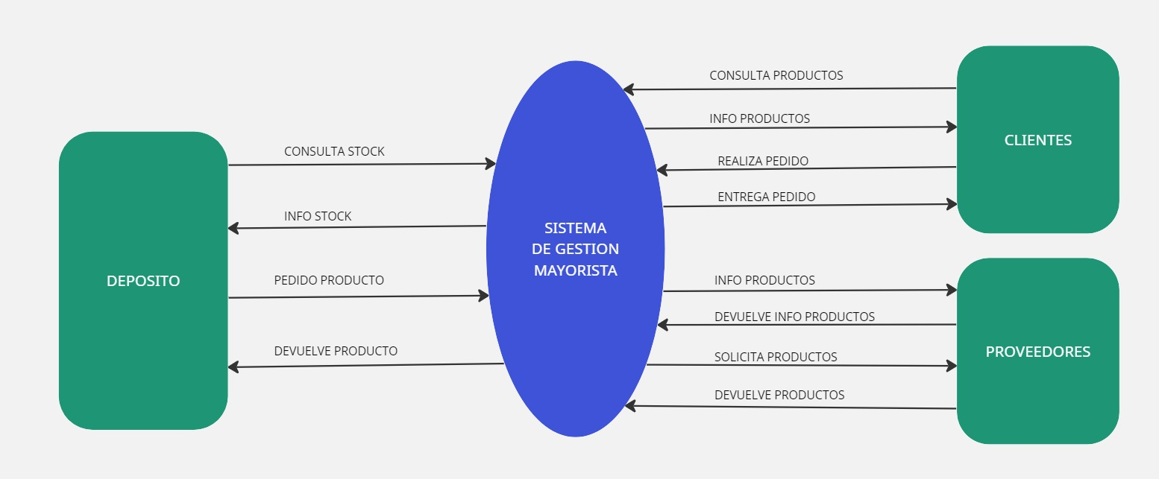

DFD NIVEL 1

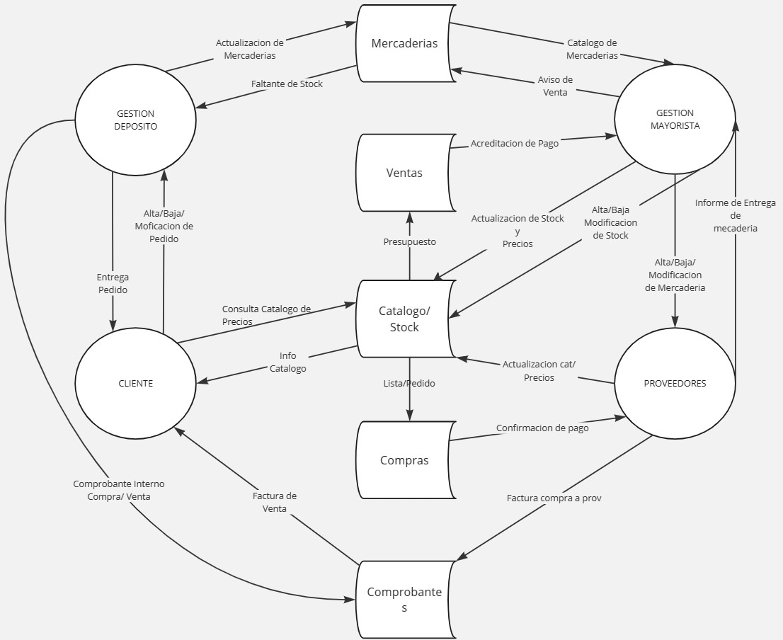

DIAGRAMA ENTIDAD RELACION

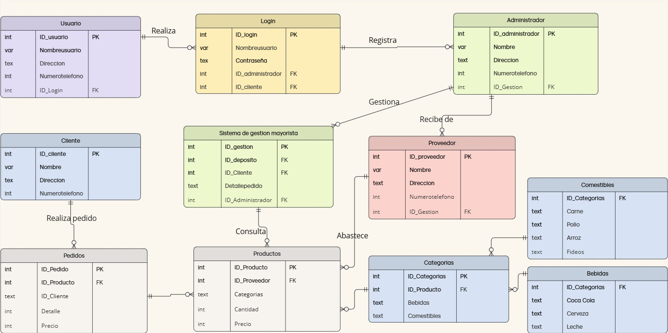

DIAGRAMA DE CASOS DE USOS

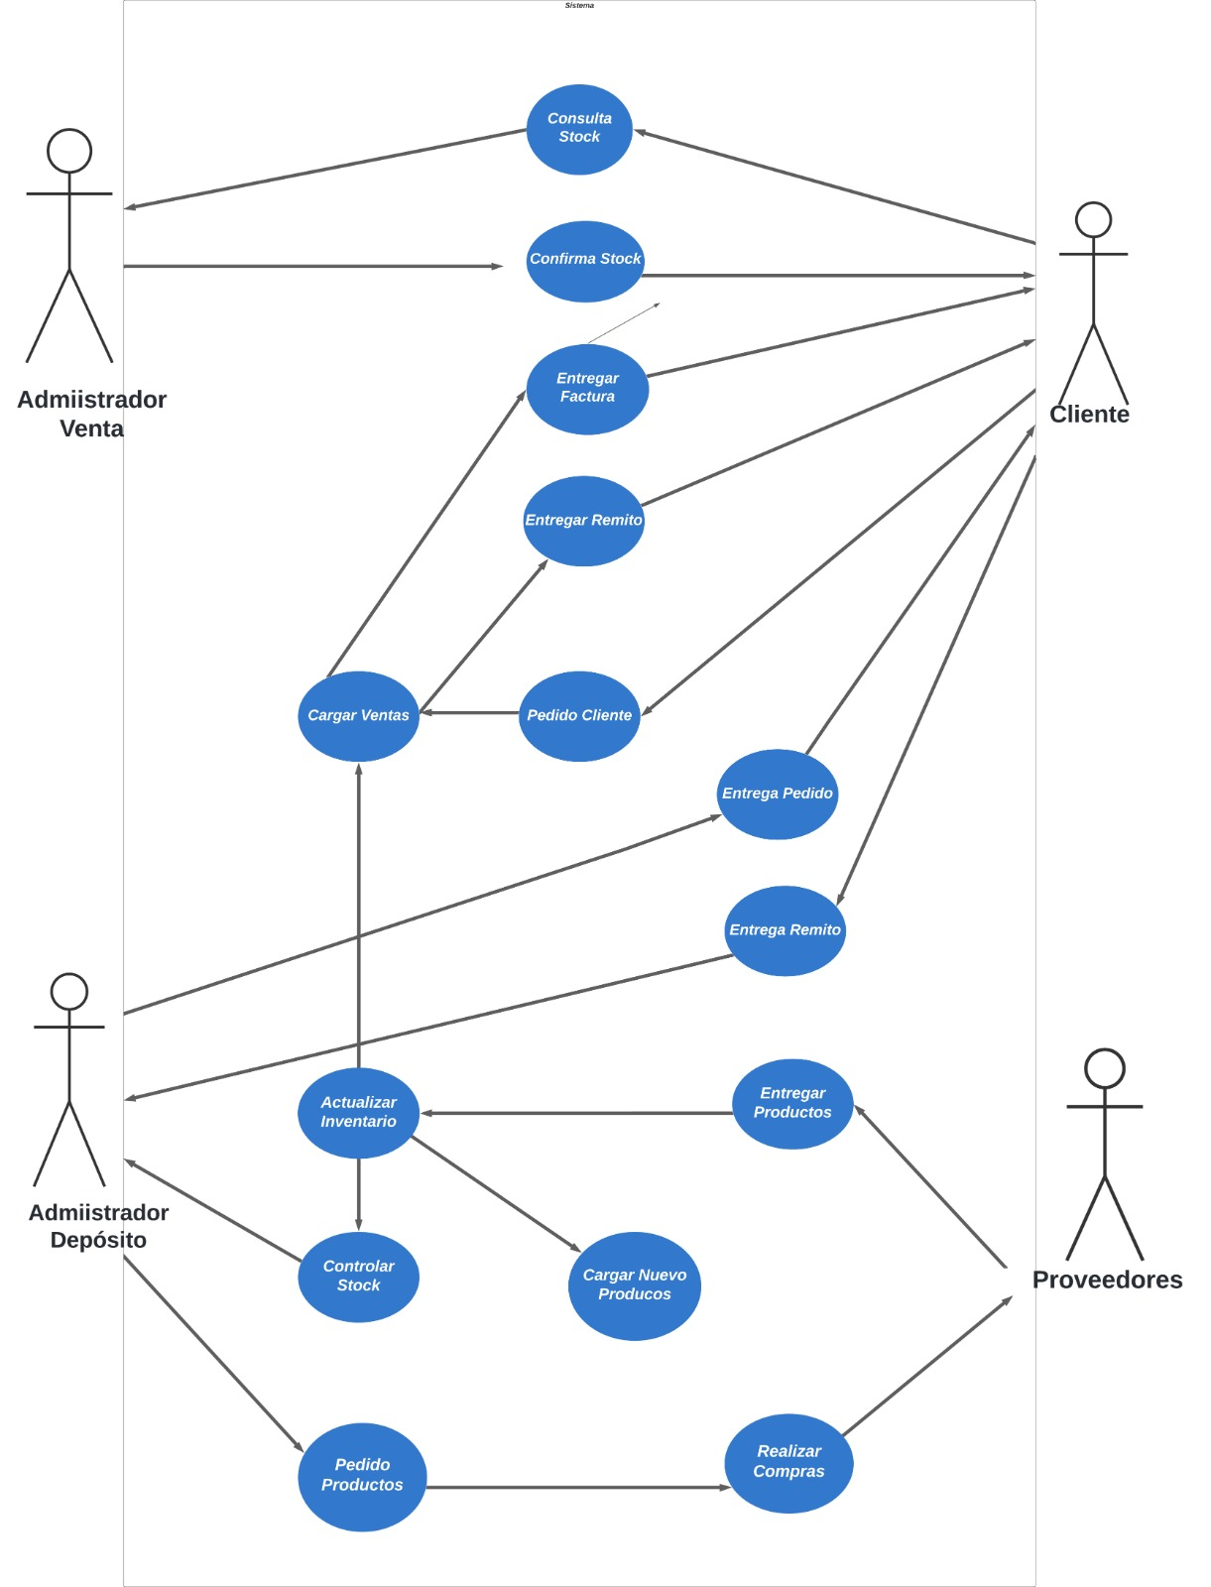

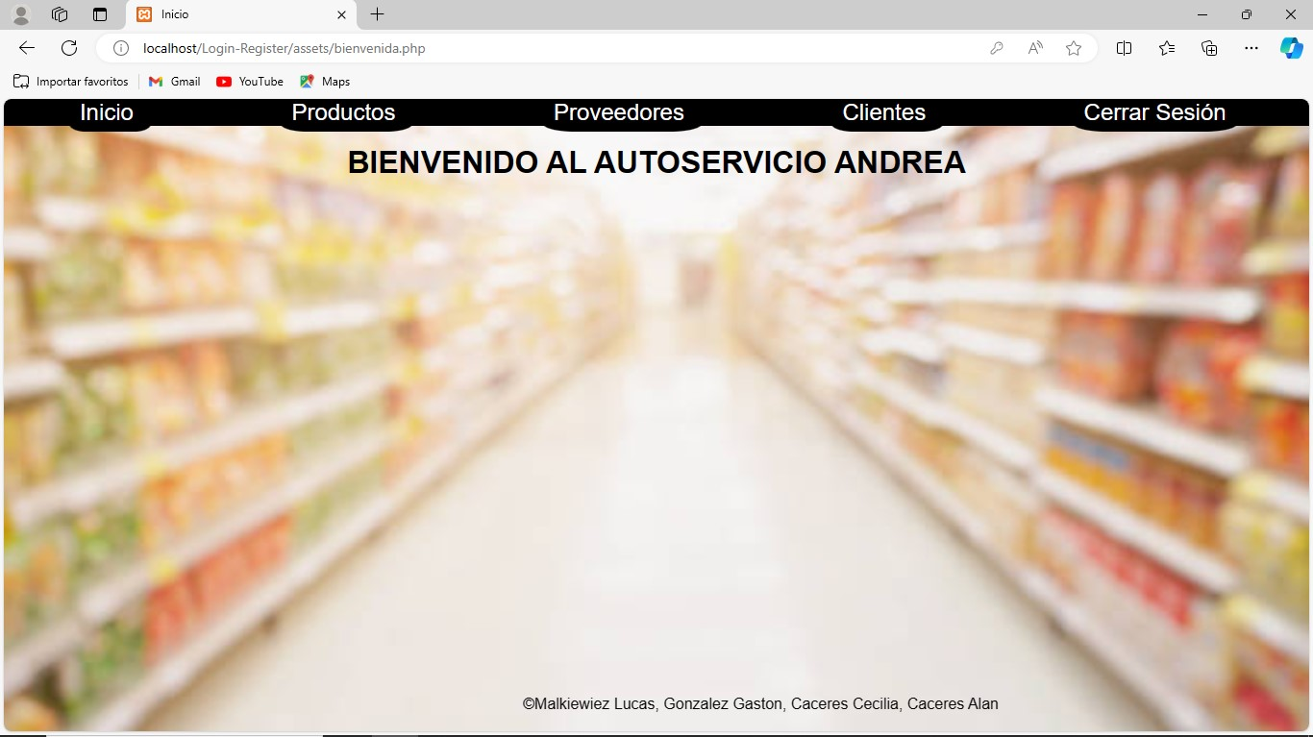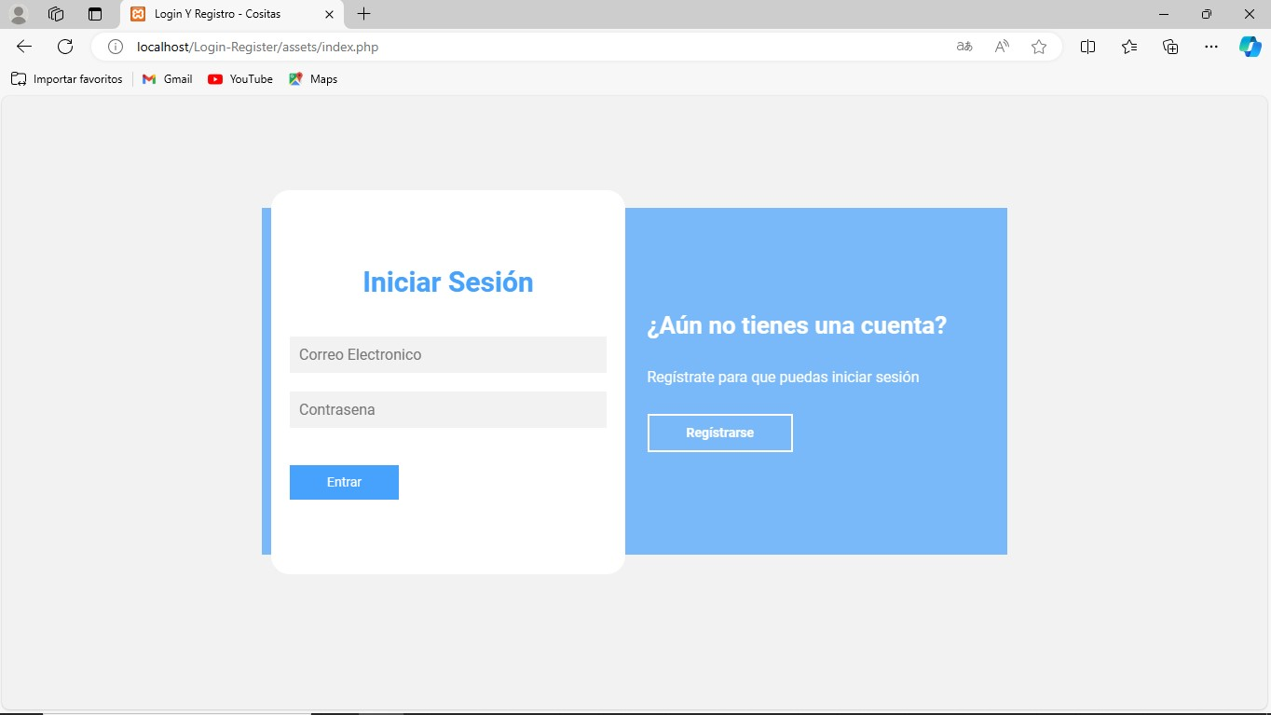LOGIN

DIAGRAMA DE GANTT

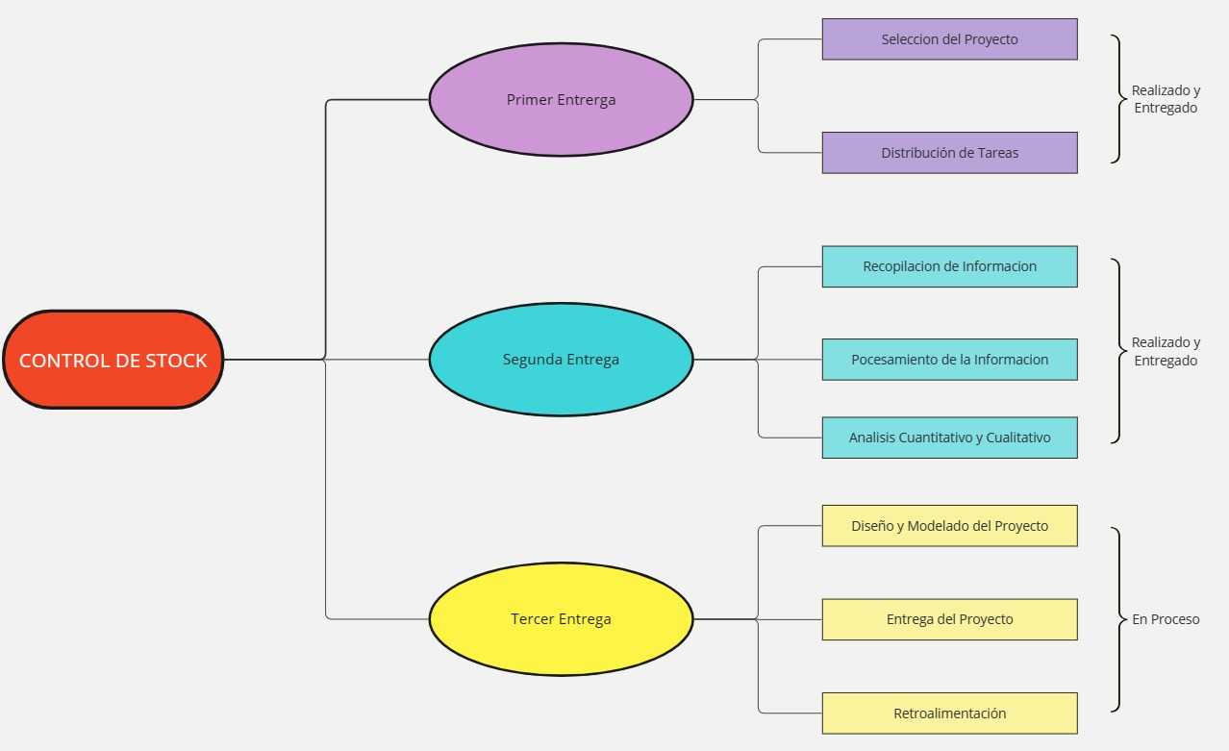

**TERCER ENTREGA PROYECTO FINAL**

**PROTOTIPO DE LAS INTERFACES:**

INICIO:

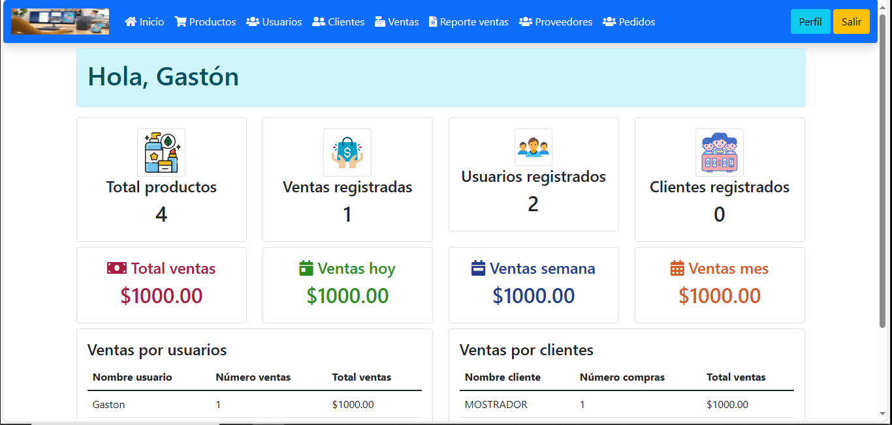

PRODUCTOS: 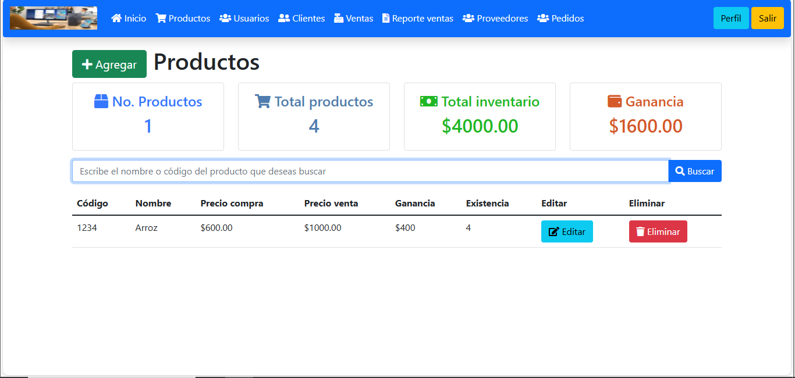

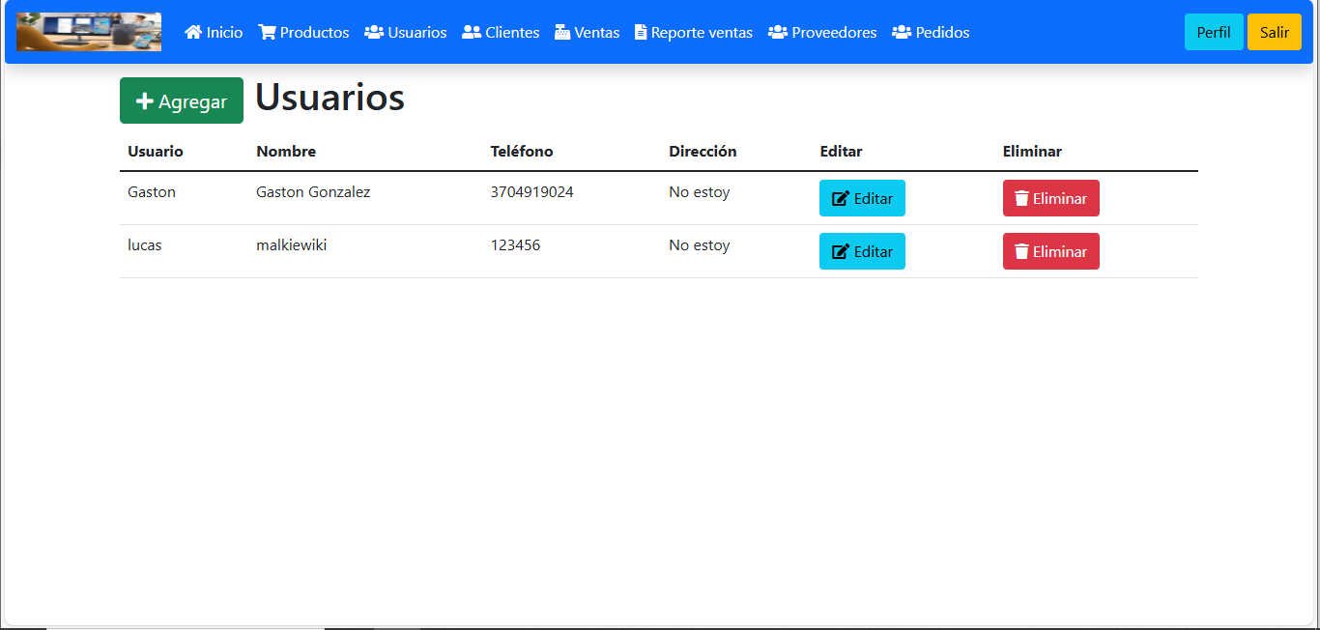USUARIOS:

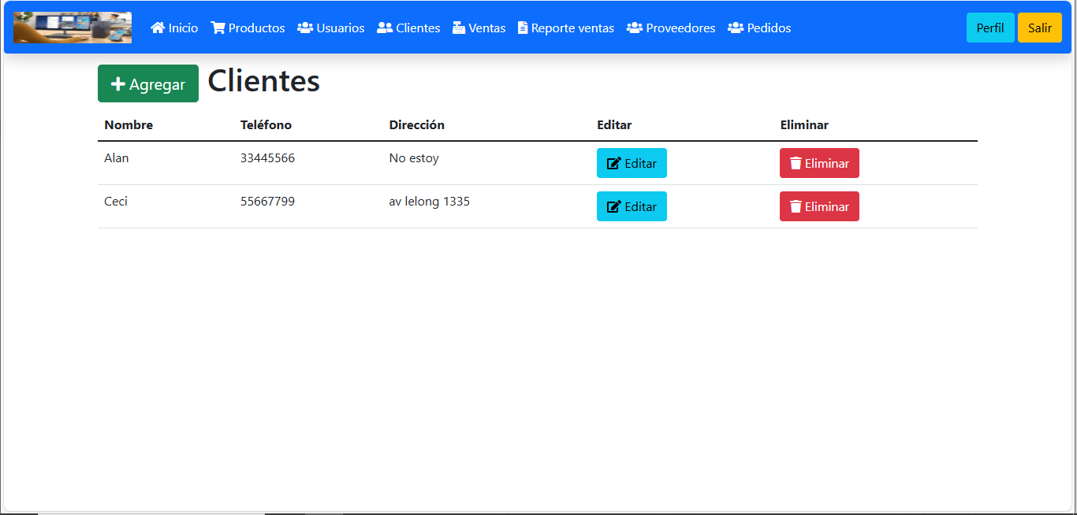CLIENTES:

REGISTRO DE VENTAS:

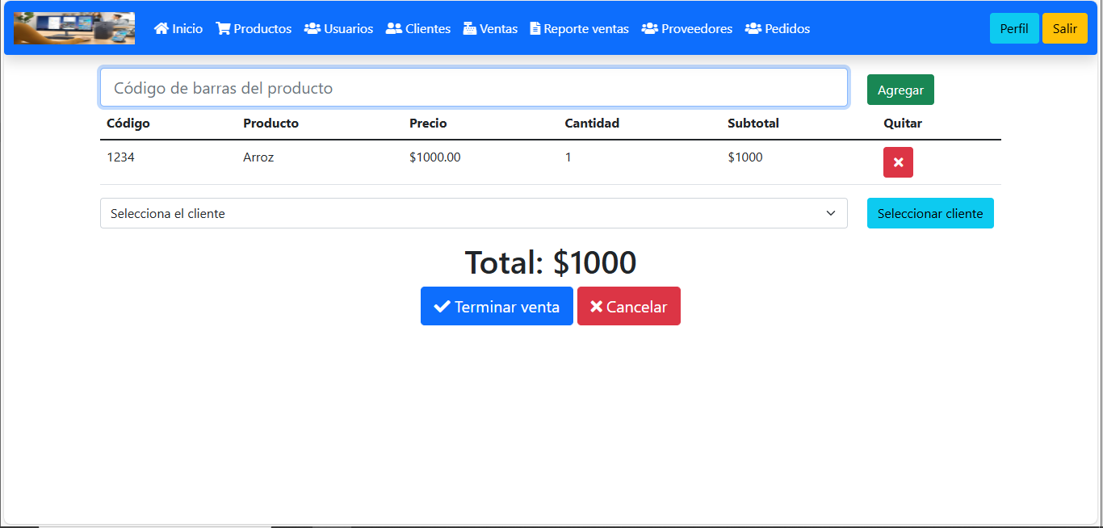

REPORTES DE VENTAS:

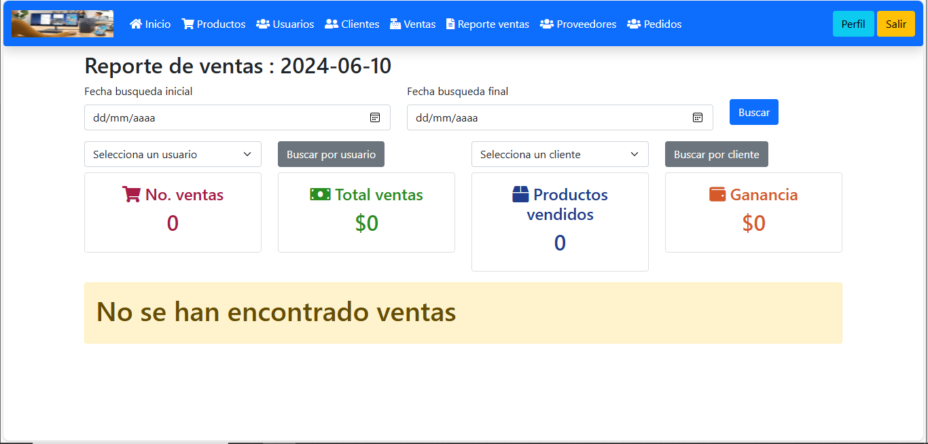

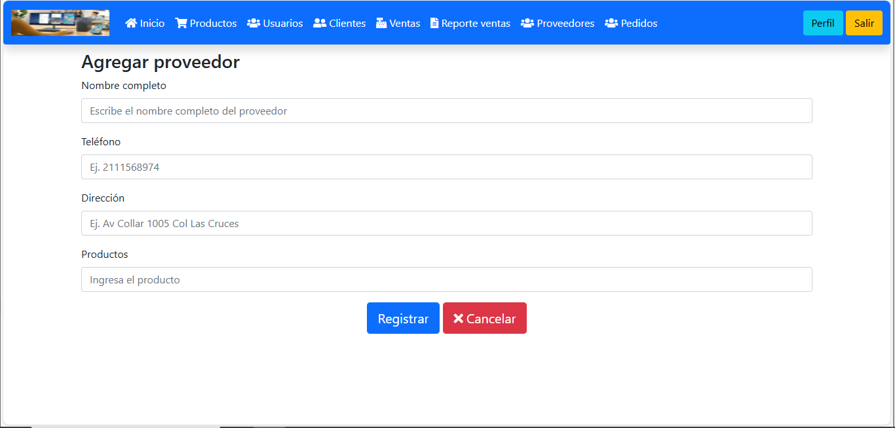PROVEEDORES:

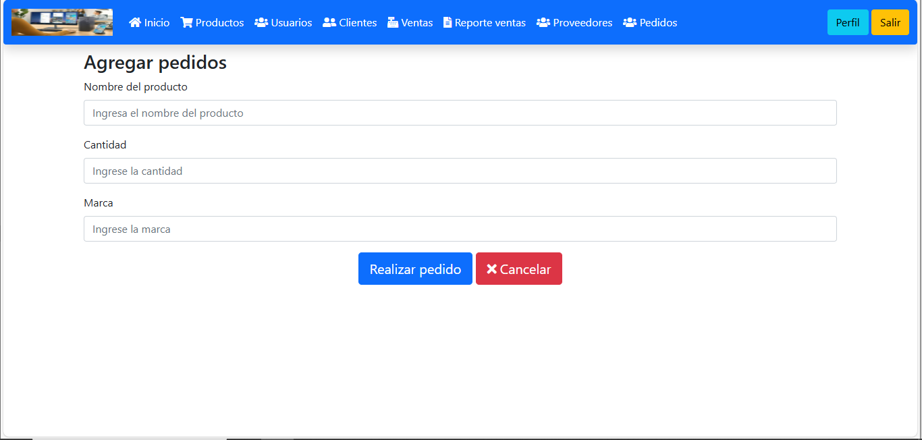PEDIDOS: